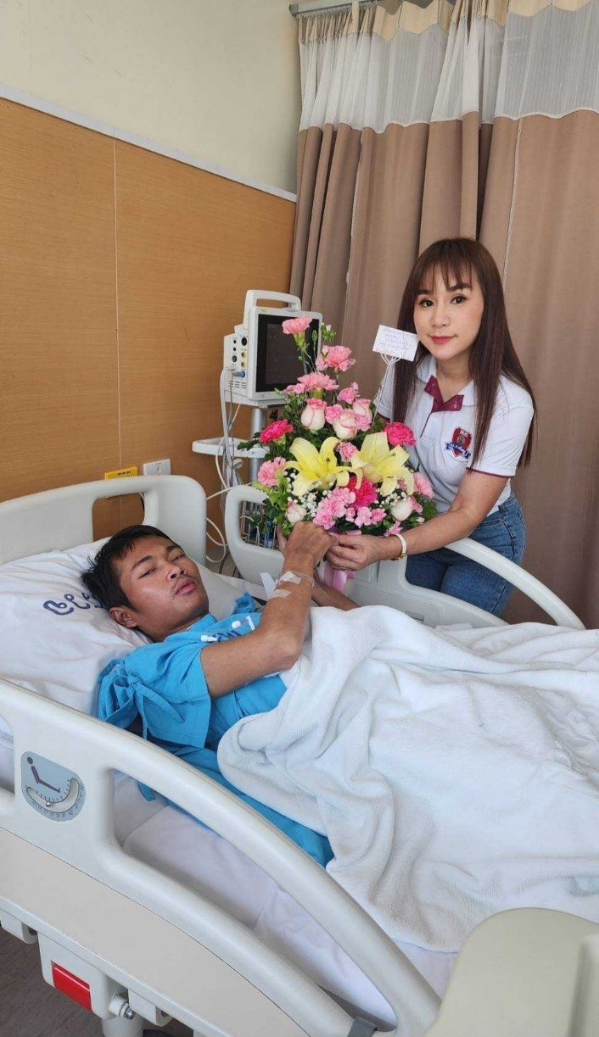
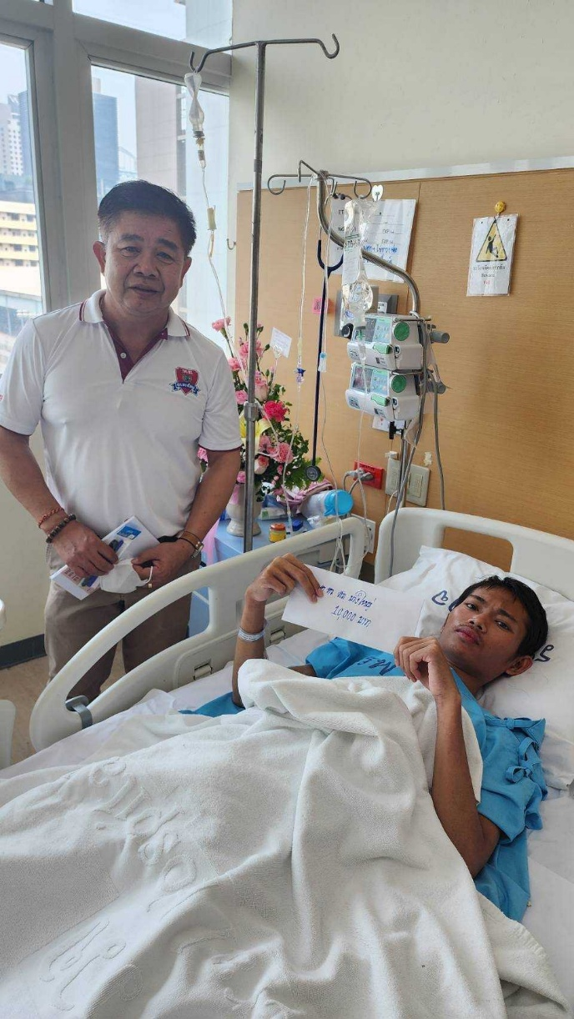
เมื่อวันที่ 15 ตุลาคม 2567 เวลา 14.00 น. คณะ กต.ตร. ได้ไปเยี่ยมเจ้าหน้าที่ตำรวจที่ป่วยเป็นไข้สมองอักเสบ ได้มอบกระเช้าและเงินช่วยหลือเพื่อเป็นกำลังใจให้กับเจ้าหน้าที่ตำรวจ สภ.บางใหญ่

